Warszawa, 16 stycznia 2018 r.
Informacja prasowa
80 mln zł na stacje w Kłodzku. Zyskają podróżni i przewoźnicy towarów

PKP Polskie Linie Kolejowe S.A. ogłosiły przetarg na przebudowę stacji Kłodzko Miasto. Szacowana na 58 mln zł inwestycja zwiększy możliwości kolei w Kotlinie Kłodzkiej. Spółka za 22,5 mln zł już dostosowuje do potrzeb pasażerów i przewozów towarowych stację Kłodzko Główne. Zaawansowanie prac zbliża się do 30 proc.

Postępuje modernizacja stacji Kłodzko Główne
Na stacji wymieniono kilkaset metrów toru. Zamontowane są cztery nowe rozjazdy. Przygotowany jest tor odstawczy, ważny na stacji obsługującej składy towarowe. Widoczna są zmiany związane z przebudową peronów. Wykonana jest krawędź peronu nr 3.
Podróżni na stacji Kłodzko Główne zyskają dwa wygodniejsze perony. Będą wyposażone m.in. w lepsze oznakowanie, ławki i tablice informacyjne. PLK wymieniają także system nagłośnienia. Pomiędzy peronami nr 1 i 3 będzie wybudowane bezpieczne, monitorowane przejście dla pieszych oraz odnowiona kładka.

Większe możliwości dla przewozu towarów
Na stacji zwiększy się sprawność i możliwość obsługi pociągów towarowych. Zmodernizowany będzie układ torowy stacji oraz urządzenia sterowania ruchem. Zamontowanych będzie 17 nowych rozjazdów z elektrycznym ogrzewaniem, które zapewnią dobry przejazd składów
w warunkach zimowych. Zmodernizowane tory pozwolą na prowadzenie ciężkich składów towarowych o nacisku na oś 221 kN. Takie zmiany są szczególnie istotne dla przewoźników towarowych, transportujących kruszywo z dolnośląskich kopalni.
Umowa o wartości 22,5 mln zł na modernizację stacji Kłodzko Główne została podpisana
w sierpniu. Roboty budowalne mają się zakończyć w 2018 r. Finansowanie ze środków budżetowych. Modernizacja na stacji Kłodzko Główne jest realizowana w ramach zadania pn. „Zwiększenie przepustowości wybranych linii kolejowych poprzez optymalizację urządzeń sterowania ruchem kolejowym i układów stacyjnych”.

Kłodzko Miasto –nowe możliwości kolei
PKP Polskie Linie Kolejowe S.A. przebudują przystanek Kłodzko Miasto na stację. Inwestycja usprawni ruch pociągów na kłodzkim węźle kolejowym. Poprawi się przepustowość linii
w kierunku: Kudowy, Międzylesia, Kamieńca Ząbkowickiego i Wałbrzycha. Na „nowej” stacji pociągi będą mogły rozpoczynać i kończyć jazdę.
Pomiędzy torami zostanie wybudowany nowy peron. Zmodernizowany będzie też dotychczasowy obiekt nr 1. Perony będą wyższe, z nową nawierzchnią, co ułatwi wsiadanie i wysiadanie
z pociągów. Na peronach zostaną zamontowane nowe wiaty, oświetlenie i system nagłośnienia. Komfort obsługi pasażerów na stacji zwiększą dwie windy. Wyremontowane i zabezpieczone powłoką antygraffiti zostanie przejście pod torami. Przewidziano budowę i elektryfikacje dwóch nowych torów stacyjnych. Nowy układ torowy będzie uzupełniony 9 rozjazdami z elektrycznym ogrzewaniem, zapewniającym sprawne funkcjonowanie stacji w zimie. Przewidziana jest budowa nastawni, z której będzie prowadzony ruch pociągów na stacji i sąsiednich posterunkach.
W ogłoszonym przetargu, na wykonanie prac przewidziano 32 miesiące. Szacunkowa wartość zamówienia wynosi 58 mln zł. Zadanie będzie realizowane ze środków budżetowych.

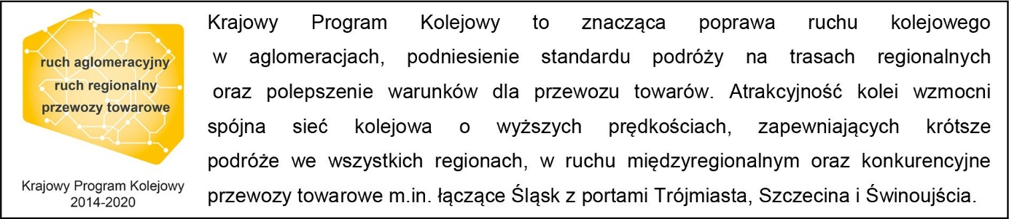

Kontakt dla mediów:
Mirosław Siemieniec
Rzecznik prasowy
rzecznik@plk-sa.pl
694 480 239

